A03 - Notizverwaltung

von Burkhard Hampl

Propel Übung
Inhaltsverzeichnis
Aufgabenstellung: 3
Zeitaufzeichnung: 5
Arbeitsdurchgeführt: 6
Installationsanleitung von Propel ORM: 7
Quellen: 8

Aufgabenstellung:

Notizen sollen in einer Software verwaltet werden

Notiz = Betreff + Text + Datum + Besitzer + Projekt (optional)
Projekt = Name + Startdatum + Enddatum + Projektteilnehmer (mind. 1)

Person = Name + Beschreibung

Von Notizen kann es spezialisierte Arten geben:

ToDoNotiz = Notiz + Status [erledigt | offen | in Arbeit] + Priorität
Rezept = Notiz + geordnete Liste von Subnotizen (enthalten die einzelnen Kochanweisungen)

Aufgaben

- Umsetzung in UML-Klassendiagramm + ERD (oder UML für Datenstruktur)

- Erstelle eine schema.xml-Datei für Propel aus den Modellen. Vergleiche den Output von propel sql:build mit deinem Modell.

- Sorge dafür, dass Änderungen an den Tabellen mit Zeitstempeln protokolliert werden (Zeitpunkt der Erstellung, Zeitpunkt des letzten Updates).
In deiner Implementierung darf es auch nicht erlaubt sein, dass das Startdatum eines Projektes nach dem Enddatum liegt. Beschränke den Betreff-Text einer Notiz auf 100 Zeichen und beschränke den ToDo-Status auf die genannten drei Werte.
Schau dir dafür Behaviors genauer an.

- Wähle eine Form der Vererbungsumsetzung, die Propel anbietet und dokumentiere ausführlich, warum gerade diese deiner Meinung nach für die Aufgabenstellung am Besten geeignet ist.

- Generiere die PHP-Klassen für dein Modell

- Verwende diese in einer einfachen PHP-Anwendung, die es erlaubt Notizen hinzuzufügen, zu ändern und zu löschen:
- eine Listenansicht soll alle Notizen zeigen (mit all Ihren Feldern). Die Detailinformationen des Projekts bzw. des Besitzers sollen ebenfalls gezeigt werden.
- bei Rezepten soll man per Klick zu der Liste der verknüpften Kochanweisungen kommen (in der richtigen Reihenfolge gelistet!). Hier muss es möglich sein, weitere Kochanweisungen hinzuzufügen (Auswahl aus bestehenden Notizen) oder zu löschen
- Projekte und Personen dürfen fix in der Datenbank angelegt werden (Insert-Skript dem Projekt hinzufügen), damit sie bei der Notizerstellung/bearbeitung ausgewählt werden können - es sind keine eigenen Formulare notwendig.
- KEINE HTML-Formulare selbst erstellen
- Validieren der Eingabefelder ist Pflicht
- verwende dafür Libraries wie Symfony Form oder PHP Form Builder Class

Die Verwendung von Symfony-Komponenten bietet sich besonders an, da Propel selbst einige davon verwendet und es etliche Tutorials und Hilfestellungen zur Verknüpfung von Symfony und Propel gibt.

Abgabemodalitäten

Diese Aufgabe ist keine Gruppenarbeit, es wird aber ein Protokoll hiermit explizit verlangt! Abzugeben sind alle notwendigen Files im Propel-Directory exklusive der generierten Files (z.B. generated-sql und generated-classes sollen vor der Abgabe entfernt werden). Es ist ein ZIP-Archiv zwingend erforderlich. Darin muss das PDF-Protokoll, das schema.xml und die config/propel.[xml|php|json|...] sowie die erstellten Grafiken enthalten sein.

Zeitaufzeichnung:
Zeitabschetzung:
Arbeit | Geschätzt | Gebraucht
Protokoll | 3h | 0.7h (bis jetzt)
UML | 1h | 2h
XML | 1h | 1h (bis jetzt)
PHP | 2h
Froms | 1h

Arbeitsdurchgeführt:
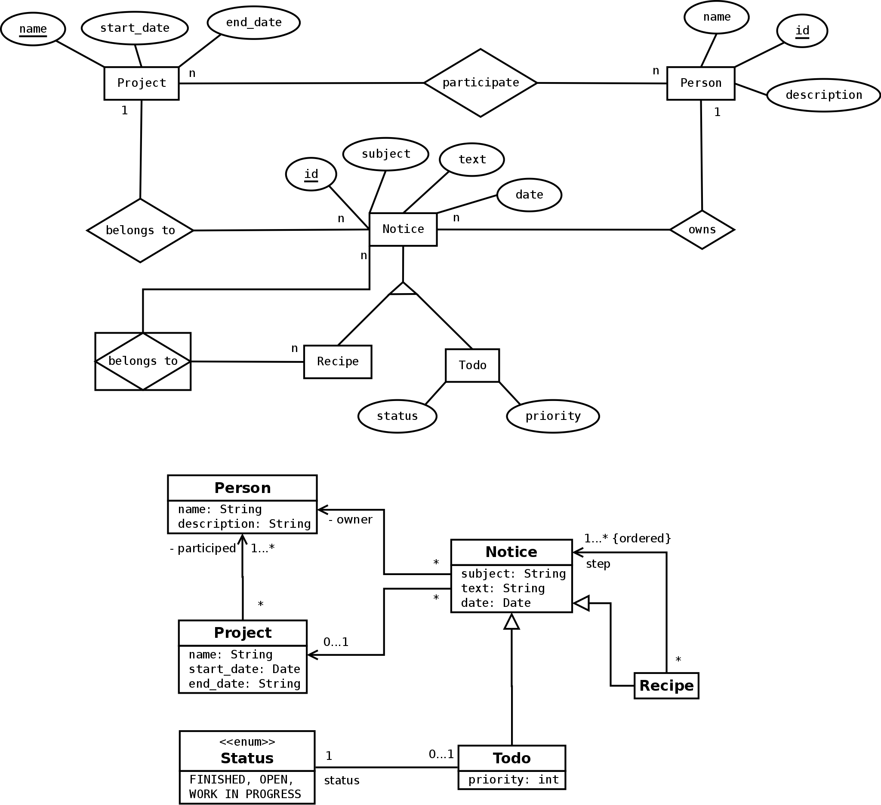

Überlegungen:
Text ist mit CLOB zu groß und zu aufwendig, deswegen hab ich mich für VARCHAR entschieden, weil es für die meisten Fälle ausreichen sollte und recht schlank ist.

Installationsanleitung von Propel ORM:

sudo apt-get update
sudo apt-get install php-symfony-yaml php-symfony-finder
git clone git://github.com/propelorm/Propel2 vendor/propel
cd vendor/propel
wget http://getcomposer.org/composer.phar
php composer.phar install

Dies Installationsanleitung gilt auch für Propel 1.7

Links Erstellen und in .bashrc eintragen
Mit diesen Links kann man zwischen den Propel Versionen herum switchen

Installationsanleitung von Apache
sudo apt-get install apache2 libapach2-mod-php5 php5-mysql
/etc/apache2/sites-available/propelporject.conf
Alias /propel /home/bhampl/propelProjekte
<Directory /home/bhampl/propelProjekte>
#Options +Indexes
Options Indexes FollowSymLinks
Require all granted
</Directory>

# vim: syntax=apache ts=4 sw=4 sts=4 sr noet
sudo a2ensite propelporject.conf

Quellen:
http://propelorm.org/documentation/01-installation.html
http://propelorm.org/documentation/02-buildtime.html
http://propelorm.org/documentation/behaviors/timestampable.html
http://propelorm.org/documentation/reference/schema.html
http://propelorm.org/documentation/08-inheritance.html

